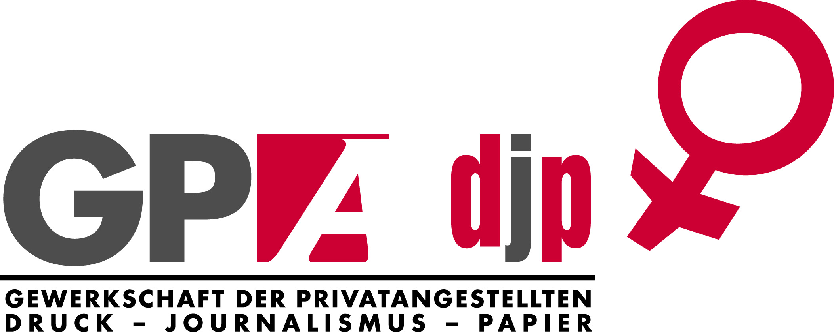

Tagesordnung
GPA-djp Bundesfrauenvorstand
31.05.2016, 10:00 – 16:30 Uhr
GPA-djp, C3 Convention Center
- Begrüßung und Eröffnung
- Politischer Bericht, Ilse Fetik, GPA-djp Bundesfrauenvorsitzende
- Aktuelle gewerkschaftspolitische Themen und Vorhaben, Alois Bachmeier, Bundesgeschäftsführer-Stv. der GPA-djp
- „Die“ Arbeitszeit? Unterschiedliche Arbeitszeitrealitäten
von Frauen und Männer, Nadja Bergmann, L&R Sozialforschung
- EU-Projekt „Männer und Vereinbarkeit von Beruf und Familie“, Katja Gerstmann, BMBF
- Quotenbeschluss zum Bundesvorstand
- Aktuelles, Allfälliges

